实验一 典型环节的电路模拟和数字仿真

- 实验目的
- 熟悉并掌握实验装置和上位机软件的使用方法。
- 掌握用运放组成典型环节的电子模拟电路设计，熟悉各种典型环节的传递函数及其阶跃特性。
- 实验步骤
- 设计下列典型环节的模拟电路
  - 比例环节：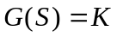
  - 积分环节：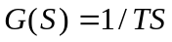
  - 惯性环节：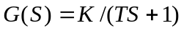
  - 比例微分环节：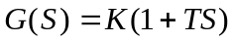
- 熟悉实验设备，连接各典型环节的模拟电路；
- 完成各典型环节的阶跃特性测试并记录响应波形，研究参数变化对典型环节阶跃特性的影响；
调用上位机仿真程序，完成典型环节阶跃特性的数字仿真，并与实验所得结果相比较。
- 实验结果
1．比例微分(PD)环节的传递函数、方块图、模拟电路和阶跃响应
比例微分环节的传递函数为：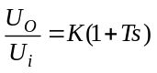
其方块图和模拟电路分别如图1.4.1、图1.4.2所示。其模拟电路是近似的（即实际PD环节），取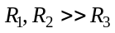，则有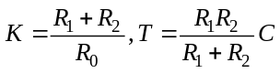，实验参数取R₀＝10k，R₁＝10k，R₂＝10k，R₃＝200，C＝1uF，R=10k。
对应理想的和实际的比例微分(PD)环节的阶跃响应分别如图1.4.3a、图1.4.3b所示。
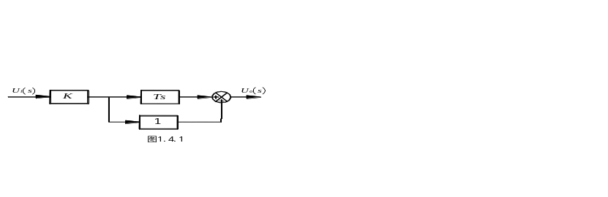

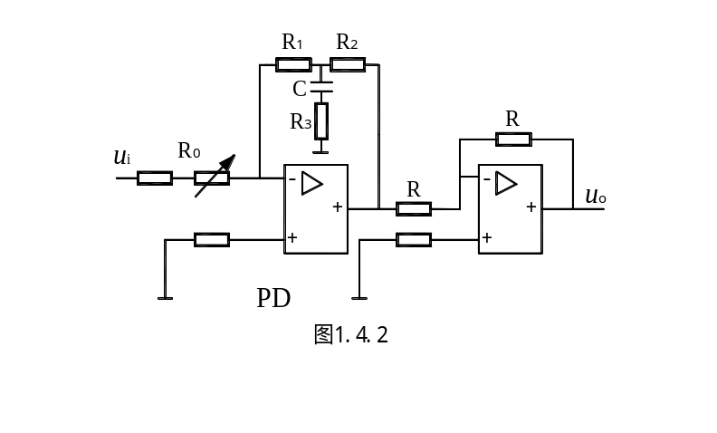

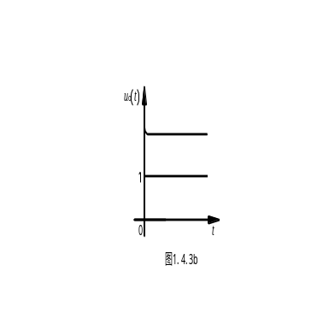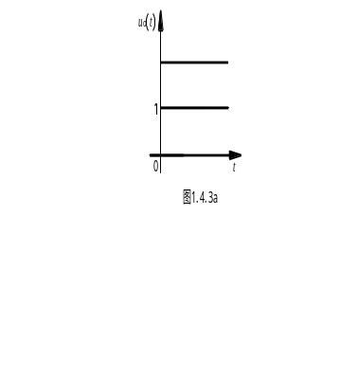
波形图：
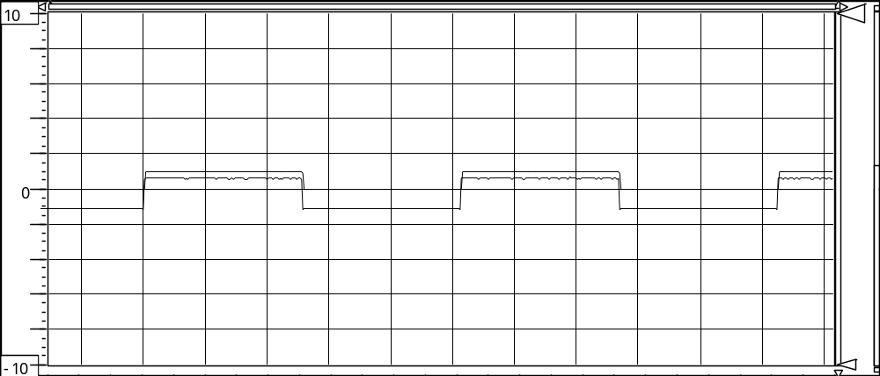

2．惯性环节的传递函数、方块图、模拟电路和阶跃响应
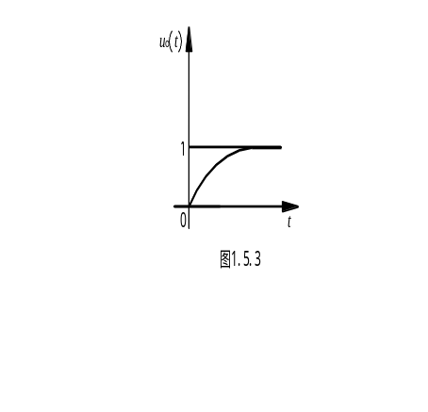惯性环节的传递函数为：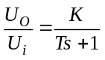

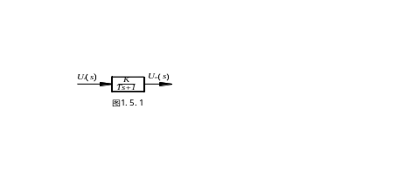
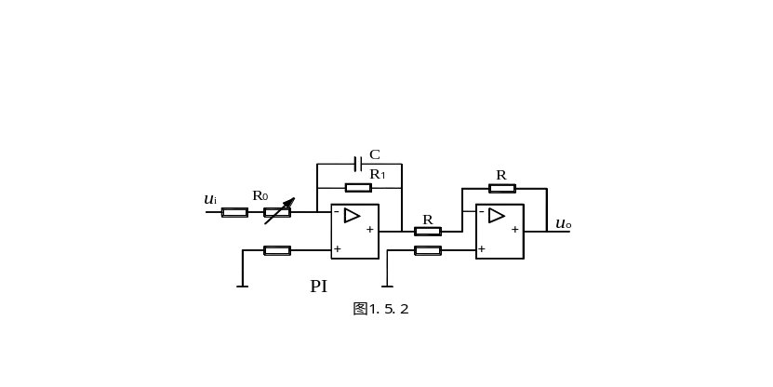

其方块图、模拟电路和阶跃响应，分别如图1.5.1、图1.5.2和图1.5.3所示，其中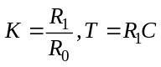，实验参数取R₀＝200k，R₁＝200k，C＝1uF，R=10k。
波形图如下：
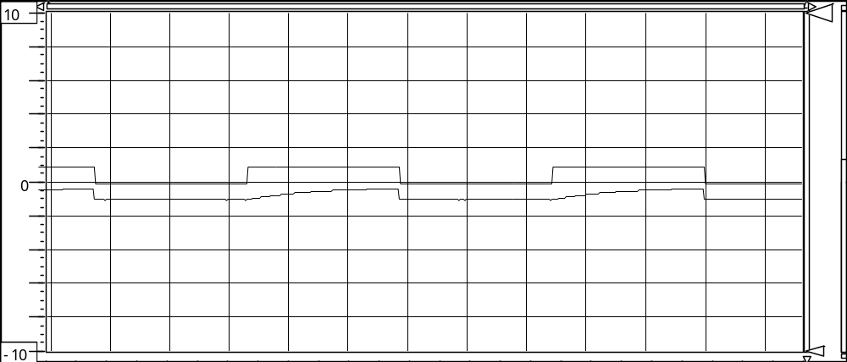
- 实验思考题
- 积分环节和惯性环节的主要差别是什么？在什么条件下，惯性环节可以近似地视为积分环节？在什么条件下，又可视为比例环节？
惯性环节当输入x(t)作阶跃变化时，输出y(t)不能立刻达到稳态值，瞬态输出以指数规律变化。而积分环节，当输入为单位阶跃信号时，输出为输入对时间的积分，输出y(t)随时间呈直线增长。
当t趋于∞，惯性环节可以近似地视为积分环节；当t趋于0，惯性环节可以视为比例环节。

- 如何根据阶跃响应的波形，确定积分环节和惯性环节的时间常数？
对于积分环节，积分时间常数T的数值等于输出信号变化到与输入信号的阶跃变化量相等时所经过的那一段时间，在单位阶跃响应曲线上就能确定；
对于惯性环节，时间常数T就是当输入阶跃信号时，输出信号以起始速度变化到最后平衡值所需的时间。从单位阶跃响应曲线的起始点做切线与最后平衡值相交，则起始点到此交点所经历的时间就是T。

